角色界面

|  |  |  |  |
| --- | --- | --- | --- |
| 日期 | 版本 | 内容 | 编辑者 |
| xxx | xxx | xxx | xxx |
|  |  |  |  |
|  |  |  |  |

1. 界面概述

角色界面有3个功能，存放英雄，皮肤（武器，配饰），换装，展示

1. 1. 玩家初始默认拥有一个白色品阶英雄
2. 英雄获得途径有：主线任务，活动奖励，购买VIP，碎片合成，图鉴解锁
3. 英雄有品阶之分（白，绿，蓝，紫，橙，红）六阶，6阶有不同
4. 不同品阶英雄所需的熟练度不同
5. 英雄共有五级（五星）
6. 每个新获得英雄默认解锁一个武器皮肤，更多的武器或者配饰皮肤需要解锁获得
7. 皮肤解锁方式为：等级解锁，购买VIP获得，活动奖励获得，碎片合成，图鉴解锁
8. 主界面UE

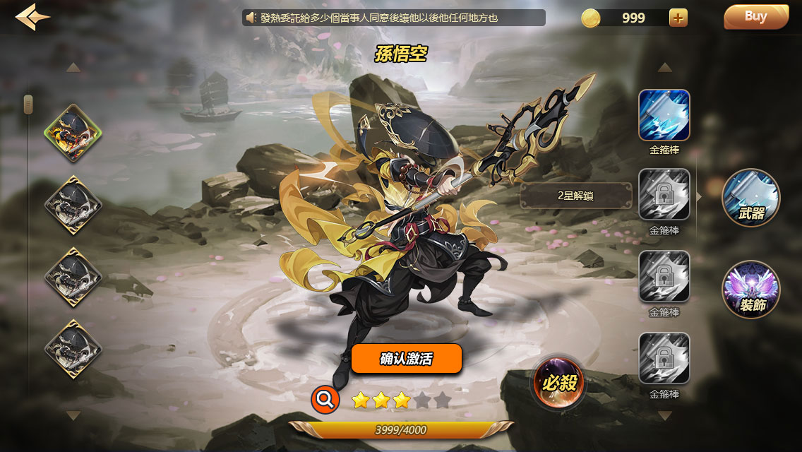

2.1界面入口：1.通过主城进入；2.战斗地图点击头像弹出入口；3.其他入口跳转

2.2资源栏：显示金币数量，点击+号进入转化界面，点击购买进入金币购买页面



2.3滚屏消息：资源栏下方居中位置展示滚屏消息，内容为一些全服通告



2.4英雄库及英雄展示：

1. 英雄存在激活，选中，未激活，3个状态
2. 未激活英雄图标置灰，但显示品阶颜色，点击可查看英雄，但是确认激活按钮置灰，点击弹提示：未获得该英雄，获得条件）
3. 玩家起始拥有一只英雄并激活使用该英雄
4. 选中英雄有图标放大及外发光表示选中状态，选中查看英雄形象，不确认激活不最终生效。
5. 玩家可上下滑动英雄库区域查看英雄，滑动时左侧显示上下拖拉条，不滑动不显示，英雄图标上下箭头不可点击
6. 英雄库选中英雄，界面中心位置展示英雄完整形象及英雄名称（名称颜色跟随英雄品阶），展示时同时播放展示动作

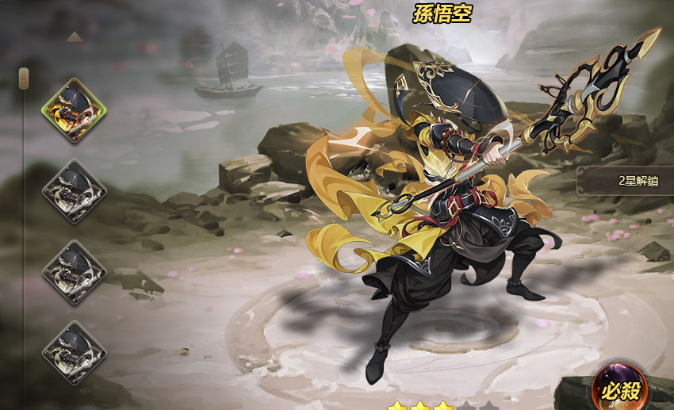

2.5英雄说明，熟练度：

1. 使用某只英雄进行游戏打怪会获得相应的熟练度，熟练度进度条满会点亮相应的星（熟练度经验条需要有一个升级效果，存在玩家在挂机打开角色界面刚好升级的情况）
2. 点击问号按钮弹出英雄介绍，点击空白处关闭弹窗

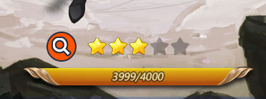

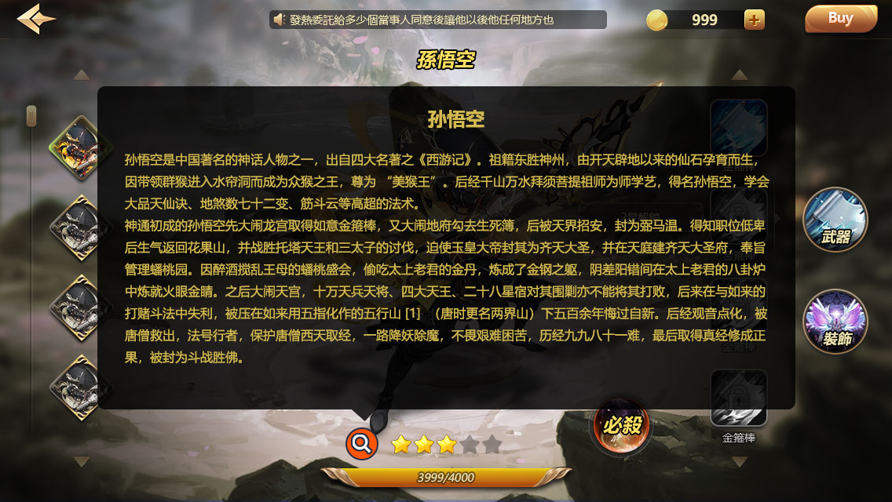

2.6英雄大招展示：点击大招按钮屏幕居中弹出一个视频窗口播放大招效果，点击空白处或者关闭按钮关闭窗口

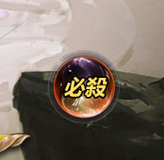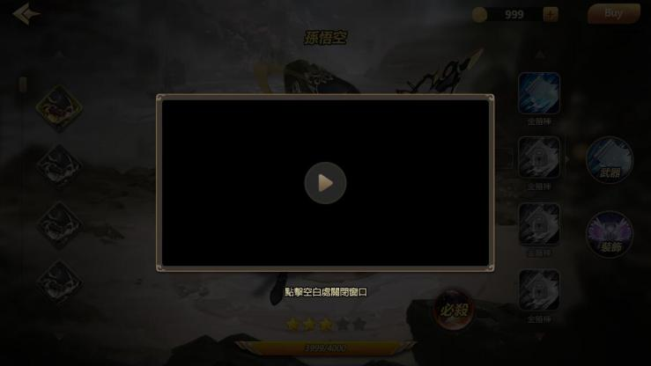

2.7对应英雄的武器皮肤和装饰皮肤：

1. 点击武器或者装饰，向左侧弹出侧边栏，可以上下滑动查看，点击空白处收回，切换按钮收回侧边栏再在选中的按钮处弹出侧边栏
2. 已激活的物品选中英雄身上替换相应的武器或者配饰，未激活的物品选中会弹出解锁条件提示，同时角色身上替换相应的武器或者配饰，但是只能预览不能生效

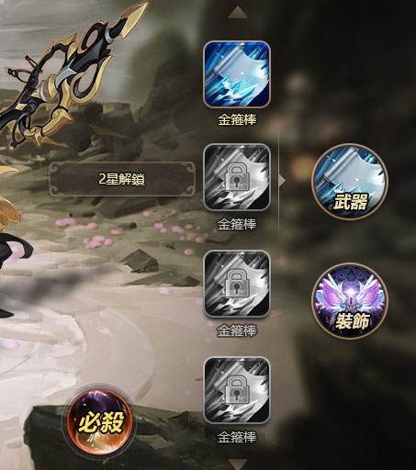

2.8确认激活：

1. 玩家选择英雄或者更换武器配饰皮肤，最后都需要点击确认激活才生效
2. 点击确认按钮后确认成功显示：设置成功，请求失败显示：请求失败，请确认当前网络环境
3. 设置成功后按钮消失，下一次有进行角色界面操作按钮才会出现



2.9返回键：点击返回键退出当前角色界面

返回